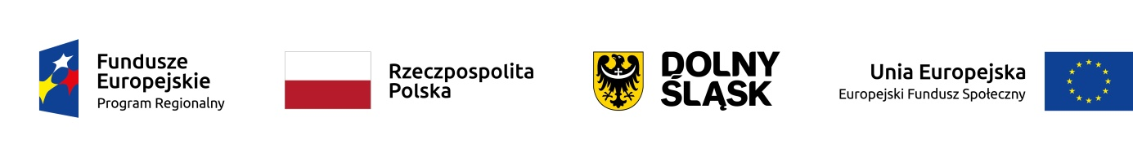

HARMONOGRAM ZAJĘĆ Z RYTMIKI
w Publicznym Żłobku w Wińsku z filią przy ul. Szkolnej 4

W ramach projektu „Nowe miejsca opieki nad dziećmi do lat 3 w Gminie Wińsko szansą na wzrost zatrudnienia wśród rodziców” współfinansowanego z Europejskiego Funduszu Społecznego w ramach Regionalnego Programu Operacyjnego Województwa Dolnośląskiego na lata 2014-2020. Numer i nazwa Działania: 8.4 Godzenie życia zawodowego i prywatnego.

Miesiąc: czerwiec 2021 r.
Lp. | Data | Godziny
 |  | od | do
1. | 01.06.2021 r. | 13:45 | 14:45
2. | 07.06.2021 r. | 15:00 | 16:00
3. | 10.06.2021 r. | 15:00 | 16:00
4. | 14.06.2021 r. | 15:00 | 16:00
5. | 17.06.2021 r. | 15:00 | 16:00
6. | 21.06.2021 r. | 15:00 | 16:00
7. | 24.06.2021 r. | 15:00 | 16:00

Dyrektor Żłobka
Diana Zioła

